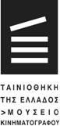
ΔΕΛΤΙΟ ΤΥΠΟΥ

ΠΑΝΟΡΑΜΑ ΙΡΑΝΙΚΩΝ ΜΙΚΡΟΥ ΜΗΚΟΥΣ ΤΑΙΝΙΩΝ ΣΤΗΝ ΑΘΗΝΑ

BIG BANG INTERNATIONAL SHORT FILM FESTIVAL

1-3 ΙΟΥΝΙΟΥ,ΤΑΙΝΙΟΘΗΚΗ ΤΗΣ ΕΛΛΑΔΟΣ

Μια σπάνια ευκαιρία να παρακολουθήσουν ό, τι πιο φρέσκο έχουν να επιδείξουν οι νέοι Ιρανοί μικρομηκάδες προσφέρει στους έλληνες κινηματογραφόφιλους το φετινό Big Bang International Short Film Festival και η t-shOrt. Το φεστιβάλ θα διεξαχθεί στις 1-3 Ιουνίου στην Ταινιοθήκη της Ελλάδος με ελεύθερη είσοδο.
Θα διαγωνιστούν μερικές από τις σημαντικότερες ταινίες μικρού μήκους πρόσφατης παραγωγής από το Ιράν, αλλά η μεγάλη έκπληξη της διοργάνωσης είναι πως για πρώτη φορά θα παρουσιάσει στην Αθήνα μικρού μήκους ταινίες σημαντικών Ιρανών δημιουργών, όπως ο Ασγκάρ Φαραντί.
Επιπλέον θα περιλαμβάνει αφιέρωμα στην ισότητα των δύο φύλων -ένα καυτό θέμα, ιδιαίτερα στην κοινωνία του Ιράν.
Το φεστιβάλ, με καλλιτεχνικό διευθυντή τον σκηνοθέτη και παραγωγό Κυριάκο Χατζημιχαηλίδη, θα πραγματοποιηθεί 1-3 Ιουνίου (Παρασκευή-Κυριακή) στην Ταινιοθήκη της Ελλάδος. Την Κυριακή 3/6, στην τελετή λήξης, θα απονεμηθούν τα βραβεία. To πρόγραμμα περιλαμβάνει ταινίες μυθοπλασίας, animation και ένα ντοκιμαντέρ. ‘Ωρες προβολών: 6 μ.μ., 8 μ.μ., 10 μ.μ.
Όλες οι πληροφορίες για το φεστιβάλ υπάρχουν στο www.shortfilm.gr , τον μοναδικό ιστότοπο για την μικρού μήκους ταινία στην Ελλάδα.
ΔΙΑΓΩΝΙΣΤΙΚΟ ΠΡΟΓΡΑΜΜΑ: «ΙΡΑΝΙΚΟΣ ΜΙΚΡΟΚΙΝΗΜΑΤΟΓΡΑΦΟΣ»
Ο Ιρανικός κινηματογράφος αποτελεί σημαντικό κεφάλαιο της παγκόσμιας κινηματογραφικής παραγωγής με σπουδαίες ταινίες από εμπνευσμένους δημιουργούς οι οποίοι, κόντρα στις ιδιαίτερες αντιξοότητες του συστήματός τους, παράγουν μια τέχνη τόσο ιδιαίτερη και τόσο προσωπική που θα μπορούσαμε να μιλάμε για «Ιρανική Κινηματογραφική Σχολή». Ενώ το ελληνικό κοινό σε γενικές γραμμές γνωρίζει τις παραγωγές μεγάλου μήκους δημιουργών όπως οι Κιαροστάμι, Φαραντί και Παναχί, αγνοεί την Ιρανική μικρού μήκους ταινία που αφορά κατά κύριο λόγο σε μη καταξιωμένους νέους δημιουργούς. Το έργο τους όμως, στο σύνολό του, δεν έχει να ζηλέψει τίποτε από την Ιρανική ταινία μεγάλου μήκους. Το φεστιβάλ φιλοδοξεί να γνωρίσει στο ελληνικό κοινό τις ταινίες αυτές. Οι Ιρανοί μικρομηκάδες καταπιάνονται με μια ευρεία γκάμα θεμάτων που περιλαμβάνει τις οικογενειακές και ερωτικές σχέσεις, τις επιλογές που καλείται να κάνει μια μητέρα, τις γαμήλιες παραδόσεις, την διαφορετικότητα, αλλά και τον θάνατο, τις δολοφονίες, τον πόλεμο, το ISIS, τα παιδιά-θύματα του πολέμου στην Συρία, την προσφυγιά.

ΠΡΩΤΑ ΒΗΜΑΤΑ
Σε ξεχωριστό αφιέρωμά του το φεστιβάλ θα παρουσιάσει τις πρώτες μικρού μήκους ταινίες (μυθοπλασίας και ντοκιμαντέρ) καταξιωμένων δημιουργών ώστε να διαφανεί η πρωτογενής κινηματογραφική σκέψη και πορεία των Ιρανών σκηνοθετών που έφτασαν μέχρι τα όσκαρ και τα μεγαλύτερα φεστιβάλ στον κόσμο. Ανάμεσά τους το «Janali», η πρώτη μικρού μήκους ταινία του Ασκάρ Φαραντί, που θα προβληθεί στην τελετή έναρξης του Φεστιβάλ (1/6), μαζί με ταινίες των Καμράν Σιρντέλ, Κοσρό Σινάι, Μασούντ Κιμιάι. Τις ταινίες θα παρουσιάσει ο Δημήτρης Νάκος.

ΕΙΔΙΚΟ ΘΕΜΑΤΙΚΟ ΑΦΙΕΡΩΜΑ: ΙΣΟΤΗΤΑ ΤΩΝ ΦΥΛΩΝ
Όπως κάθε χρόνο η διοργάνωση περιέχει ένα ειδικό δίωρο θεματικό αφιέρωμα. Για το 2018 επιλέχθηκε η θεματική «Ισότητα των δύο φύλων, δομές υποστήριξης γυναικών», δεδομένων των σχετικών συνθηκών στο Ιράν. Σ’ αυτήν τη θεματική εντάσσεται κάθε ιστορία που θίγει την δύσκολη αυτή κατάσταση σε οποιαδήποτε μορφή της (βία, υποτίμηση, διεκδίκηση, αυτοκτονία, κ.λπ.). Το ειδικό αφιέρωμα θα περιλαμβάνει πανελλαδικές πρεμιέρες, δωρεάν είσοδο και προβολή υποτιτλισμένων στα ελληνικά ταινιών παραγωγής των τελευταίων 3 ετών. Οι ταινίες θα προβληθούν την Κυριακή 3 Ιουνίου. Παρουσιάζει ο Σαντέγκ Μουσαβί.
WORKSHOP
Σκηνοθέτες ταινιών μικρού μήκους από την Ελλάδα και το Ιράν θα συναντηθούν στην Αθήνα σε τριήμερο Workshop για να ανταλλάξουν ιδέες, απόψεις και τοποθετήσεις γύρω από την κινηματογραφική παραγωγή των δύο χωρών και να συζητήσουν πάνω σε θέματα σεναρίου. Παράλληλα, θα προτείνουν λύσεις για τον τρόπο επίτευξης Ελληνοϊρανικών και Ιρανοελληνικών συμπαραγωγών μικρού μήκους ταινιών.
ΠΑΝΕΛΛΑΔΙΚΗ ΔΙΑΝΟΜΗ
Αξίζει να αναφέρουμε πως η t-shOrt εξασφάλισε την πανελλαδική διανομή των 11 βραβευμένων ταινιών στις κινηματογραφικές αίθουσες μέσω της υποστήριξης της Ο.Κ.Λ.Ε. (Ομοσπονδία Κινηματογραφικών Λεσχών Ελλάδας, http://oklegr.blogspot.gr ).
To Big Bang International Short Film Festival διοργανώνεται από την εταιρεία t-shOrt (www.t-short.gr) που υποστηρίζει με πάθος την μικρού μήκους ταινία κι επιδιώκει να προβάλει τα καινούρια ταλέντα, τους δημιουργούς και τους καλλιτέχνες που αγαπούν και εκφράζονται μέσα από το είδος αυτό. Δίνει ιδιαίτερη έμφαση σε ταινίες που ξεφεύγουν από τα καθιερωμένα πρότυπα και σε ταινίες που επιχειρούν ιδιαίτερο και προσωπικό λόγο.
Εύκολη πρόσβαση στην αίθουσα για ΑΜΕΑ

ΤΑΙΝΙΟΘΗΚΗ ΤΗΣΕΛΛΑΔΟΣ
ΙεράΟδός 48&Μεγάλου Αλεξάνδρου134-136
(ΜετρόΚεραμεικός) 10435 Αθήνα
Τ.(210)3609695,36 12 046
M. 6940099221
F.(210)3628468tickets@tainiothiki.grwww.tainiothiki.gr
http://www.facebook.com/tainiothiki.gr

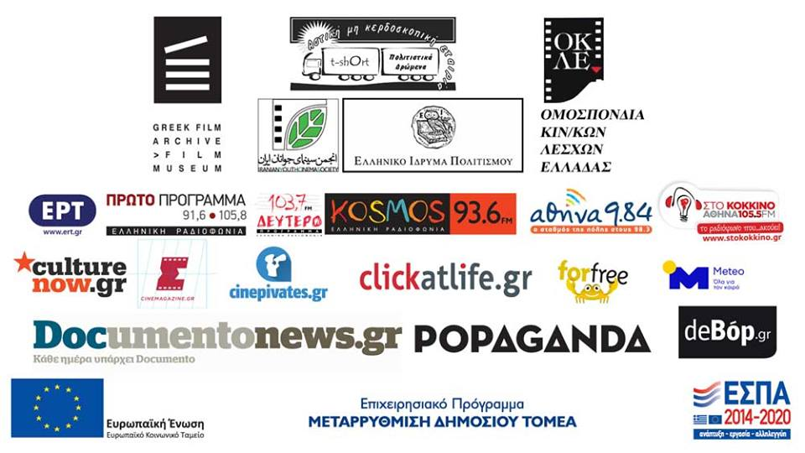

Σας ευχαριστούμε,
με εκτίμηση
για την Αστική Μη Κερδοσκοπική Εταιρεία
t-shOrt
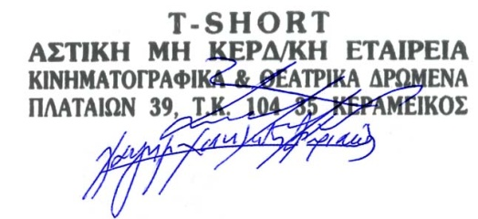
Ο νόμιμος εκπρόσωπος
Κυριάκος Χατζημιχαηλίδης

